INTEC SRL
Via Edison, 4 - 42040 CALERNO - RE - ITALY
cod.fisc. e p.i. 01444720351 M RE 013826
CCIAA RE N. 186359 - Trib. RE N. 01444720351
TEL. 0522 909727 r.a.
TELEFAX 0522 909747
E-MAIL info@intecslem.it

ALKALMAZÁSTECHNIKAI LEÍRÁS
202

FONDO ACRILICO 5+1 HS
5+1 HS akril alapozó



Akrilgyanta alapú kétkomponensű HS alapozó.

Kiváló kitöltő és szigetelő képességgel rendelkezik, nagyon gyorsan szárad és könnyen csiszolható.
A termék a karosszéria területén alkalmazott valamennyi egy- és kétkomponensű lakkfestékkel bevonható.

Nagyon használt régi és olyan felület szigetelésére, amelyek tartóssága nem biztos, valamint különösen amikor akril festéket kívánunk használni szintetikus vagy nitrocellulóz felületre.

FELÜLET
Zsírtalanított és lecsiszolt nyers lemez.
Poliészter kitt, lecsiszolt üveggyanta.
Jó állapotban lévő és lecsiszolt régi festékréteg.

ELŐKÉSZÍTÉS
A felületet alaposan meg kell tisztítani; minden oxid maradványt el kell távolítani; szilikoneltávolító hígítóval kell zsírtalanítani.
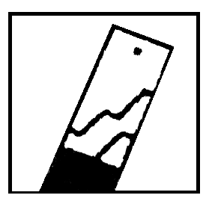Az alapozót és az edzőt a következő arányban kell elkeverni:

 | TÉRFOGATRÉSZ | SÚLY
5 + 1 HS ALAPOZÓ  EDZŐ | 1000  200 | 1000  140

Hígítás: 5 – 15 % térfogatrész akril hígító, a katalizált termék alapján kiszámítva.
A komponenseket alaposan el kell keverni.

FAZÉKIDŐ: 30 perc 20°C-on.

FELHORDÁS
Ejtőtartályos pisztoly fúvókája: 1.5 – 1.8 mm
Szórónyomás: 2 – 3 atm.

Rétegszám: 2 – 3

Javasolt vastagság: 150 – 250 mikron
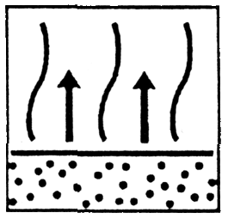

SZÁRADÁS
LEVEGŐN - 20°C-on:
a rétegek közötti időköz: 8 – 10 min.
csiszolhatóság: a felhordást követő 4 – 5 óra elteltével
FÉNYEZŐKAMRÁBAN:
száradás: 30 perc 60°C-on.

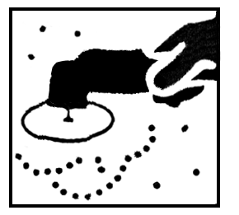CSISZOLÁS
Szárazon P 180 – 240 + P 280 – 400 csiszolópapírral
Nedvesen P 400 – 600 csiszolópapírral

MŰSZAKI ADATOK
FAJSÚLY: 1500 g/l
SZÍN: szürke

TÁROLÁS: száraz és hűvös helyen tárolandó, hőforrástól távol.
FLEXIBILITÁS: kiváló
FELÜLFESTHETŐSÉG: kiváló
VOC: 420 g/l
SZÁRAZANYAG MARADÉK: 69% súlyban
KISZERELÉS: 1 liter és 2.5 liter

